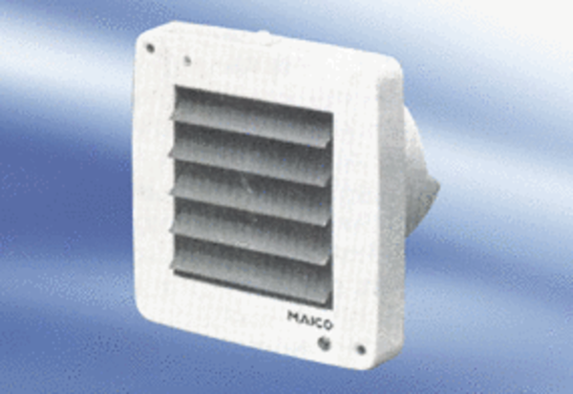Kleinraumventilator ECA 9-6Verpackungseinheit: 1 StückSortiment:
Artikelnummer: 080040Hersteller: MAICO

